
peratorsGuide第9页理解Station的界面布局当前的画面占用了Station的绝大部分
要画面:1用鼠标点击(AlarmSummary).(或从菜单中选择ViewAlarms).图6-1报
这个控制器好比你系统的手和眼睛，负责收发传感器和执行器的信息并且控制着这些执行器例如读卡器、空调器等
，它包括：一个ID，这在整个系统中是唯一的不能重复。一个描述性的名称，如：K1空调回风温度。当前状态
Enterprise Buildings Integrator Operators Guide

楼宇自控EBI系统操作手册

Enterprise Buildings Integrator Operators Guide

第 1 页

的状态和系统的各种活动，包括报警和系统的一些事件。能够打印出比较详细的各种报表。下面的图例显示了一个
e你可以在画面上注意到有一些分散的对象，如：按钮、选择框、进度条等，这些就叫作显示对象。下面的表对一
选择EventSummary就可以看到事件摘要画面了。通过系统菜单调用一个画面系统菜单是一个特殊的画
方式来显示趋势图：柱状图线条图数字列表图以X-Y方向显示(一个点以X方向显示，另一个点以Y方向显示)
Enterprise Buildings Integrator Operators Guide
1 关于这个手册

本操作手册将会详细描述如何利用Station 软件去监视和控制
你的Enterprise Buildings Integrator (EBI) 系统.

注意 每个系统根据不同需要而设计，并且配置也不同。这就意味着在本手册中的 一些内容可能有点不太适合你的系统，或者手册中所讲的一些操作可能和你的有点区 别。因此在你按照本手册描述的去执行一些操作前，你应该先询问一下你的系统管理 员。

第 2 页

选择EventSummary就可以看到事件摘要画面了。通过系统菜单调用一个画面系统菜单是一个特殊的画
密码必须由5-40个字母和数字组成并且中间不能由空格。你的密码必须分清楚大小写。如果更改密码:1在命
BuildingsIntegratorOperatorsGuide图13-2典型的趋势设置修改趋势设
令栏中输入chgpsw并且按回车<Enter>。2在OldPassword:后输入你的旧密码。3在N
EBI 和 Station 的介绍
Enterprise Buildings Integrator Operators Guide

Enterprise Buildings Integrator (EBI) 是一套功能非常强大的管理和控制
经验的应用软件，它具有一下功能：
能够按照你能最简单理解的方式来显示控制系统的数据。
允许你通过发送确定的命令来控制你的控制系统。
自动完成时间控制方案。
随时通告你系统当前的状态和系统的各种活动，包括报警和系统的一些事 件。
能够打印出比较详细的各种报表。

下面的图例显示了一个典型的EBI系统。 EBI运行在服务器上——一台主
计算机上——它收发通信数据，管理系统和自动运行任务。
这个控制器好比你系统的手和眼睛，负责收发传感器和执行器的信息并且控 制着这些执行器例如读卡器、空调器等。

一般情况下，控制器位于离它控制的设备比较近的地方，它们通过总线 和服务器相连。

第 3 页


字并且按回车<Enter>.往上.显示上一个参数的值向下显示下一个参数的值回车.接受输入的新值.取消
取消输入的新值，回到原来的值查找持卡人在命令栏中输入命令当你对STATION比较熟悉以后，你会发现在
窗口，其它的部分或在画面的上部或在画面的部。图2-3Station的界面布局第10页Enterpri
要画面。第20页EnterpriseBuildingsIntegratorOperatorsGuid
Enterprise Buildings Integrator Operators Guide

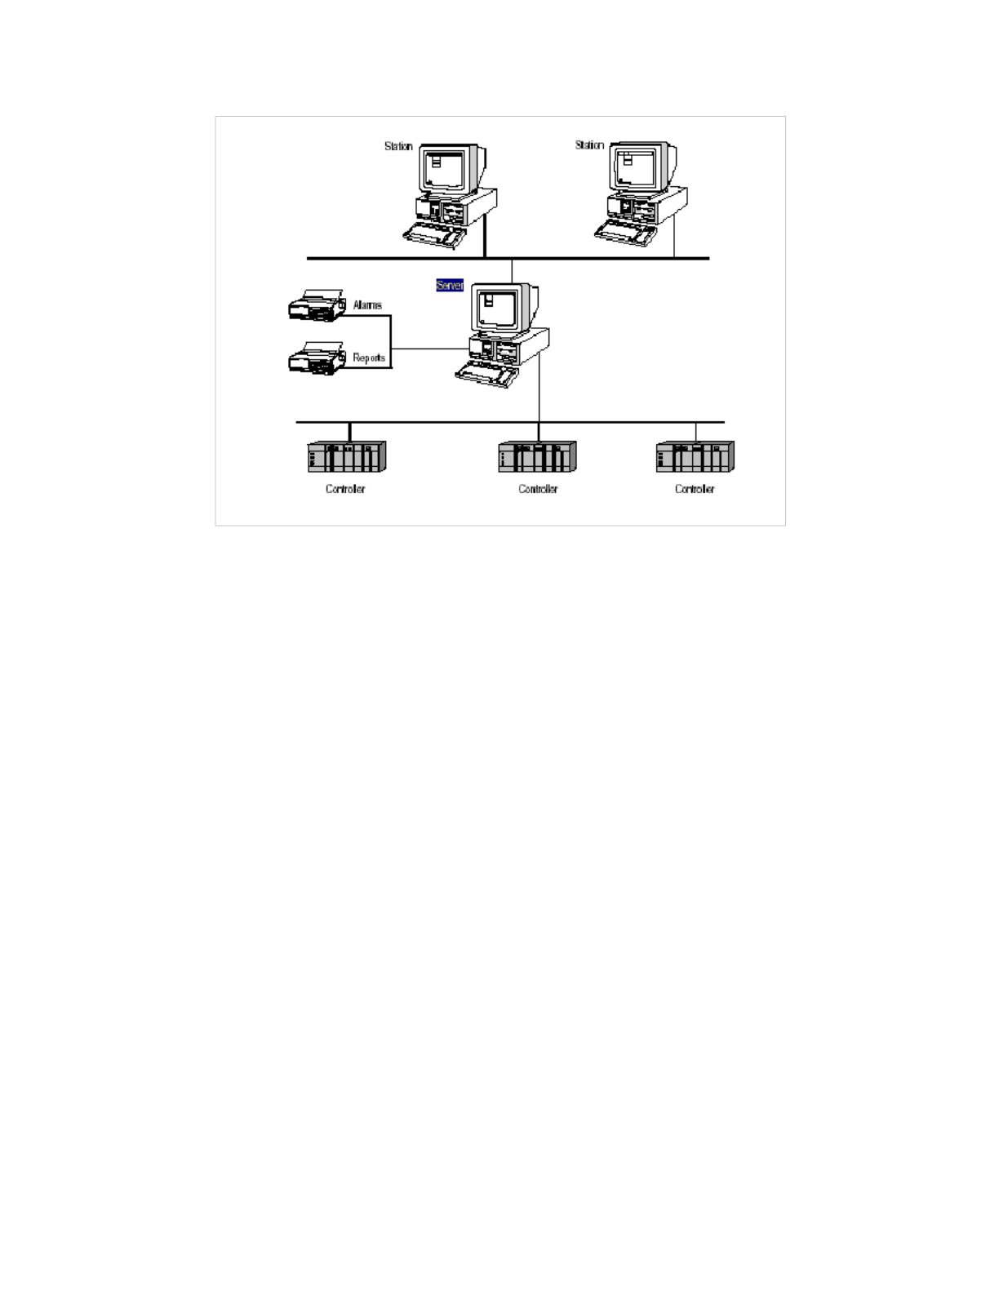
图 1-1

第 4 页


annels.(或在系统菜单上鼠标左击SystemStatus菜单)图14-1通道状态显示画面2．如
命令栏中输入命令是一个比在菜单中选择菜单执行命令快的方法。第16页EnterpriseBuildin
这个控制点的最小值和最大值。第21页EnterpriseBuildingsIntegratorOpe
注意：星号（*）会代替你输入的字符出现在命令栏中2按回车（Enter）或点OK更改你的密码注意:你的
Enterprise Buildings Integrator Operators Guide

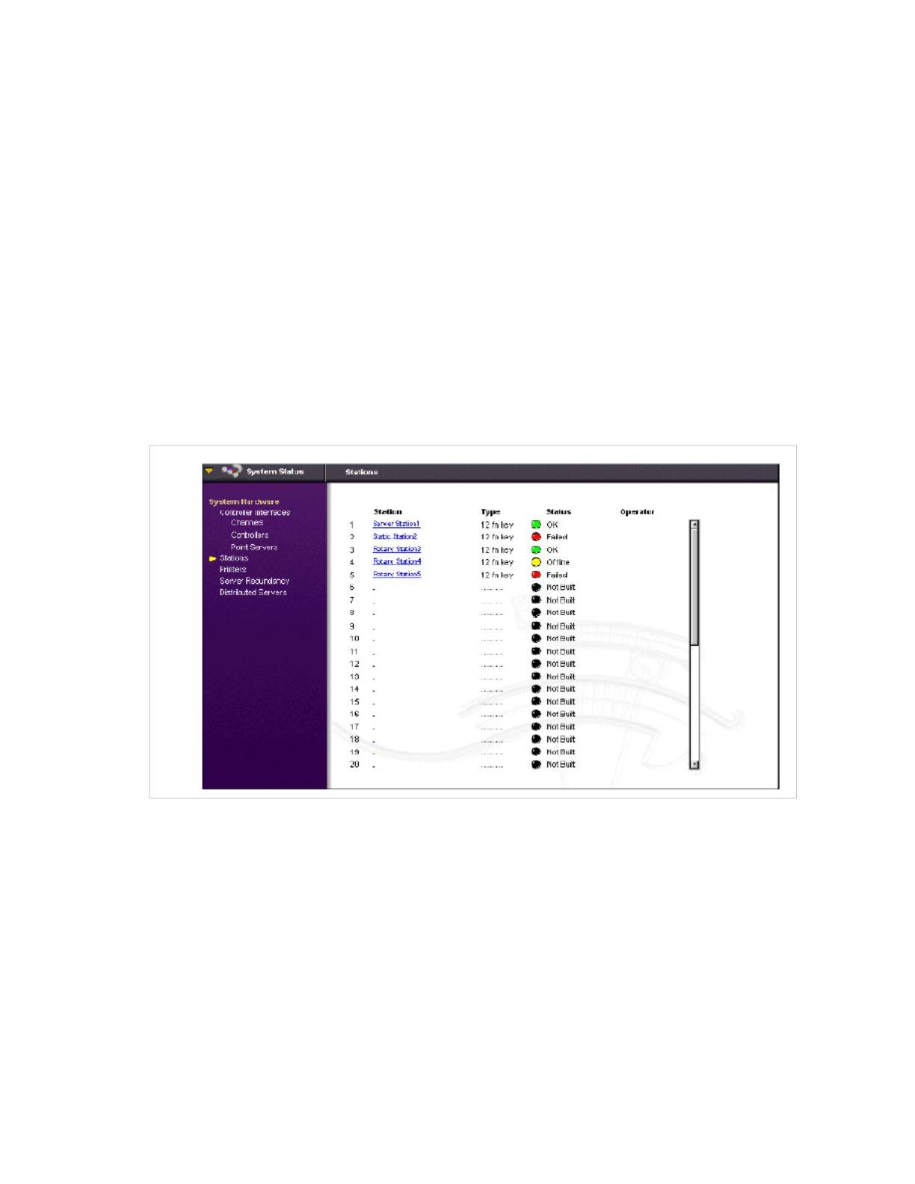
Station 的介绍

Station 是一个工作站，通过它你和你的同事可以监视和控制你的系统 (Station 是EBI软件中的一个程序，它运行在一台标准的计算机上)。
Station 通过一系列画面来显示系统中每个设备的详细情况。
画面有两种形式：
系统的 这些有EBI软件提供， EBI通过它们来显示标准化的系统信息。
定制的 这些是特别为你的系统定制的，这些定制画面能够使你能够很简单地 控制你地系统。

图 2-1 典型系统的画面

第 5 页


注意：星号（*）会代替你输入的字符出现在命令栏中2按回车（Enter）或点OK更改你的密码注意:你的
ingsIntegratorOperatorsGuide点击每个系统画面左上角的黄色三角形来调用它。
I)是一套功能非常强大的管理和控制经验的应用软件，它具有一下功能：能够按照你能最简单理解的方式来显示
terpriseBuildingsIntegratorOperatorsGuide按钮描述调用画面.
Enterprise Buildings Integrator Operators Guide

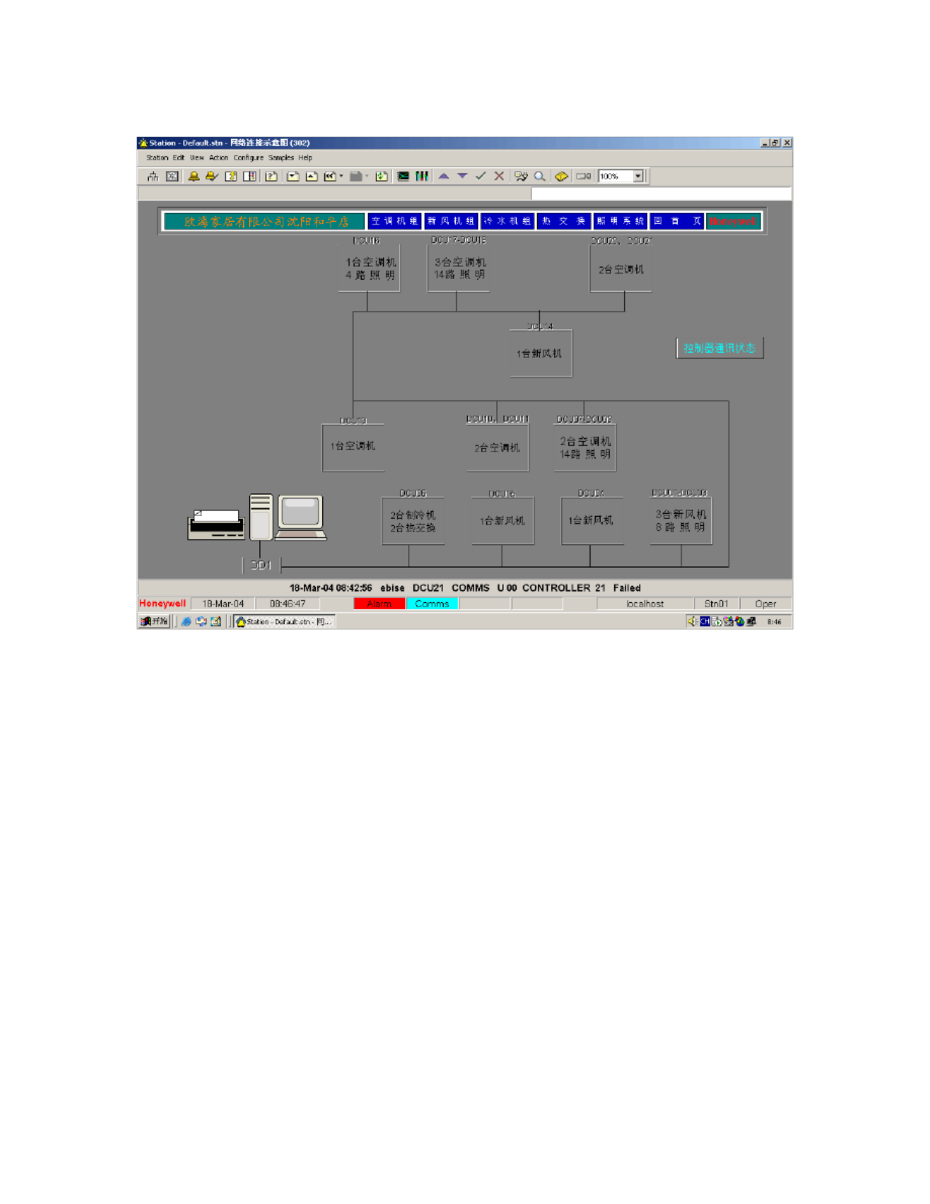
图 2-2 典型定制的画面

第 6 页

更改这个操作员的密码了，当你更改密码时请记住下面的要点：密码由5或6个字母或数字构成，中间不能有空格
n是EBI软件中的一个程序，它运行在一台标准的计算机上)。Station通过一系列画面来显示系统中每
gsIntegratorOperatorsGuide注意：要显示一些数字画面时，你应该在数字前输入p
ag：例如pag301.理解系统的画面Station包括许多系统的画面，有一下的分类：利用导菜单这个
启动STATION 并且登录
Enterprise Buildings Integrator Operators Guide
为了启动STATION 并且登录：
1 从你地计算机地开始菜单选择：
程序
程序
Enterprise Buildings Integrator Station
Enterprise Buildings Integrator Client Software
注意 你的用户ID和密码必须一致
当在STATION 上出现Station Operator Logon 的对话框后，如下图：
1 在User Name: 输入你的用户ID ，在Password : 输入你的密码。
Station
Station 建立和EBI服务器地联系并且显示启动画面。
2 用你的用户ID和密码登录
登录以基于操作员基础的安全方式下
开始
开始



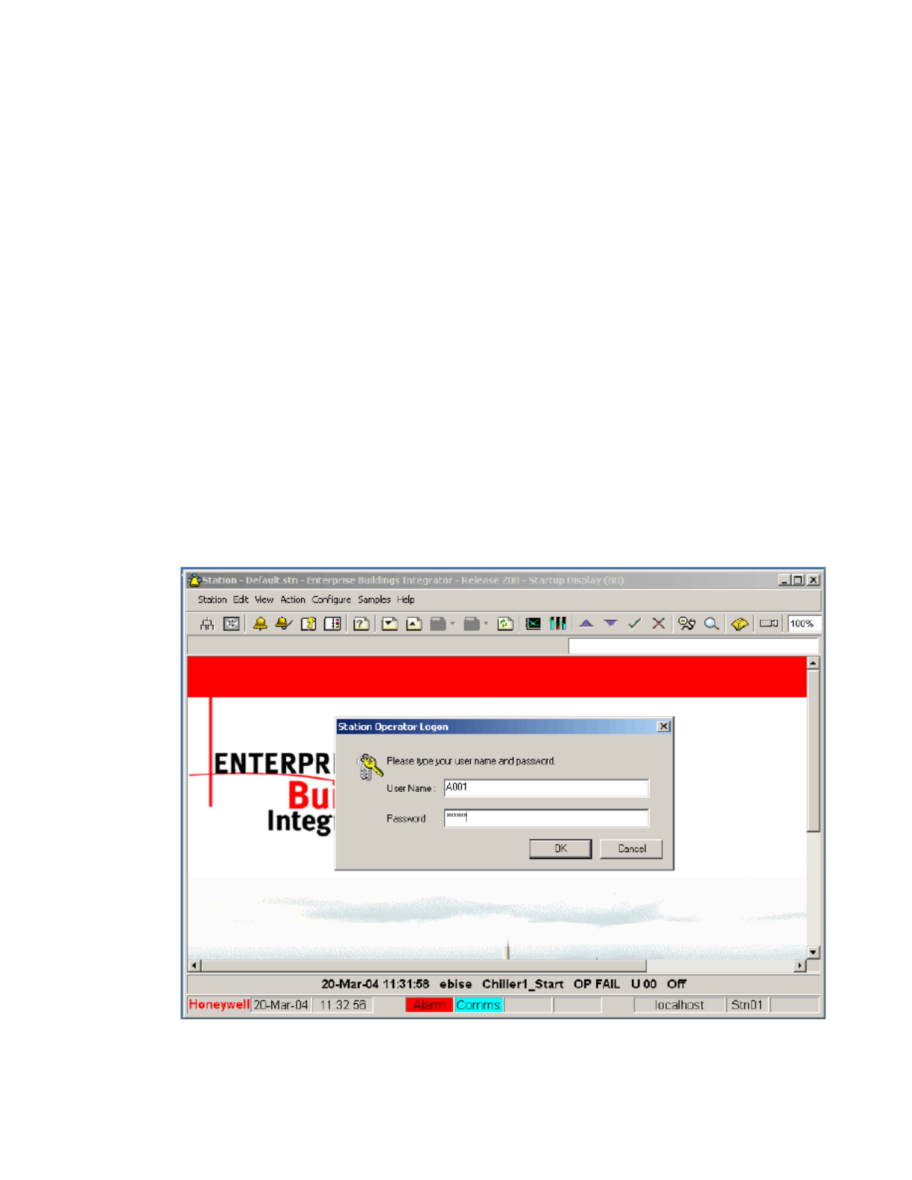
第 7 页

Trend).2在命令栏中输入趋势图的数字标设然后按回车<Enter>.第26页Enterprise
道等）提供了详细的情况。监视通道状态通道是一个物理的通讯连接，如：连接EBI服务器和控制器的总线。通
面第5页图2-2典型定制的画面第6页第7页如：在UserName:中输入A001，Password:
on图
Enterprise Buildings Integrator Operators Guide
中输入888999

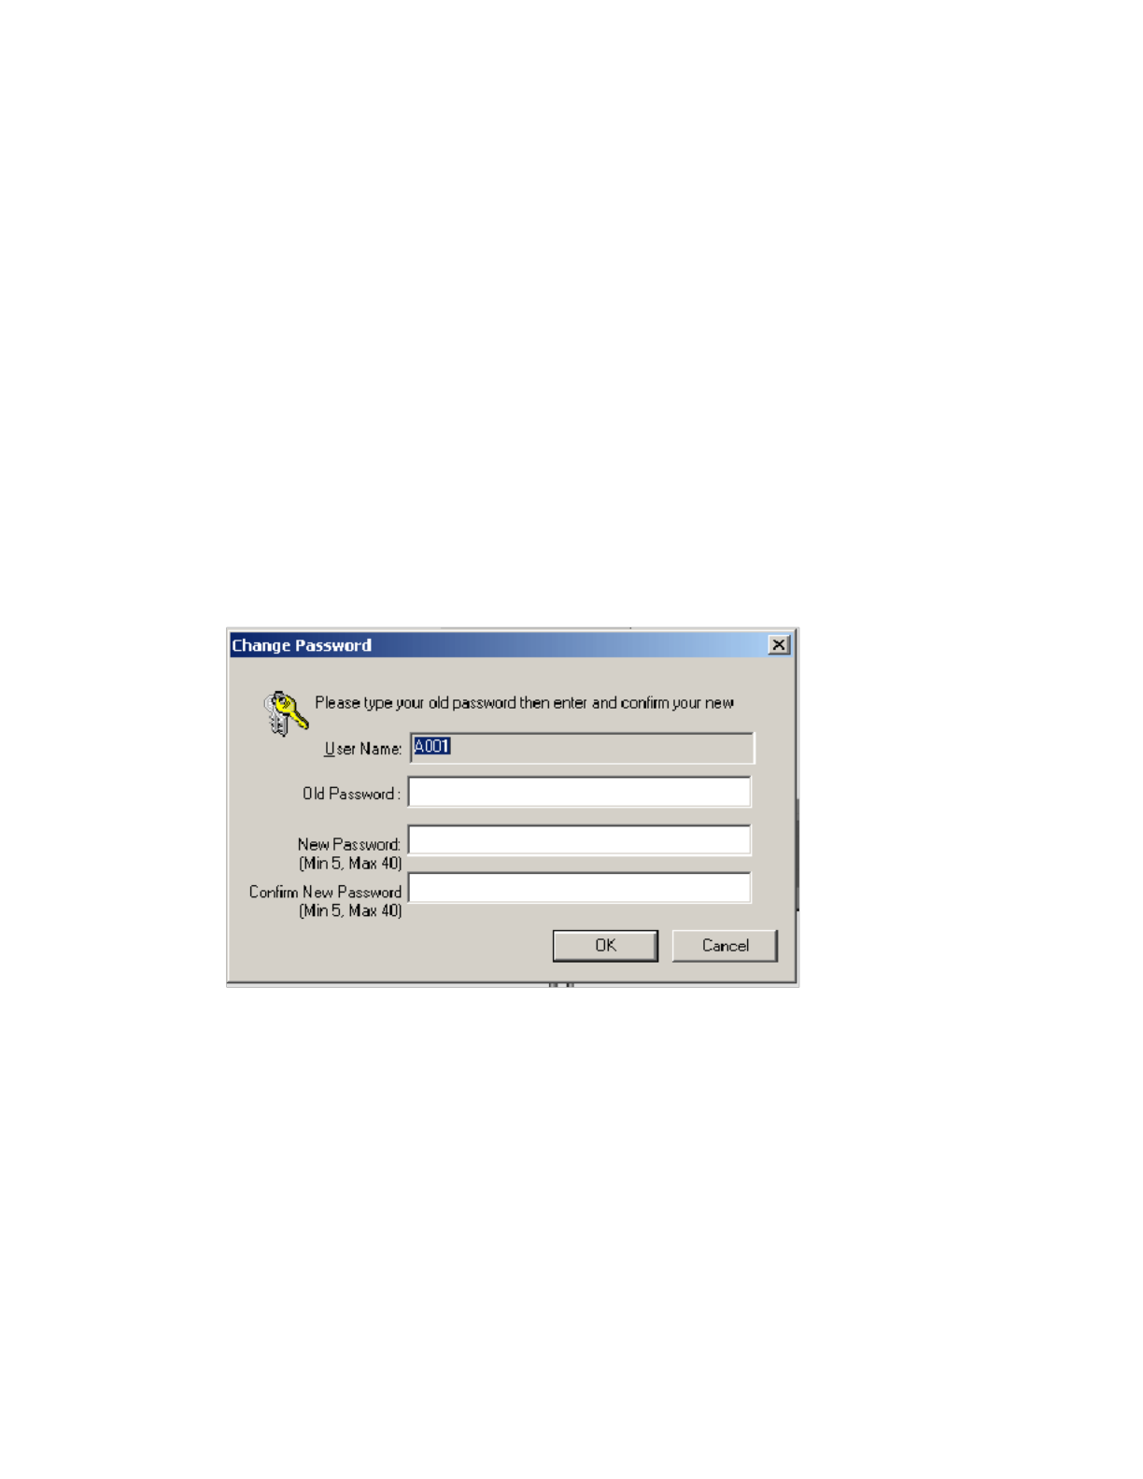
如：在User Name: 中输入A001 ，Password:
注意：星号（* ）会代替你输入的字符出现在命令栏中
2 按回车（ Enter ）或点OK

更改你的密码

注意:
你的密码必须由5-40个字母和数字组成并且中间不能由空格。
你的密码必须分清楚大小写。

如果更改密码:
1 在命令栏中输入 chgpsw 并且按回车 <Enter> 。

2 在Old Password: 后输入你的旧密码。
3 在New Password: 后输入你的新密码。
4 在Confirm New Password: 后再次输入你的新密码并且按回车 <Enter> 或点OK 。. (新密码只有再两次输入一致的情况下才会有效)。

退出

在命令栏中输入 bye 并且按回车 <Enter> 。

第 8 页

过去的时间内变化的情况。在典型的用户趋势设置画面上显示了在一个房间的温度变化的情况。你可以用以下几种
要画面:1用鼠标点击(AlarmSummary).(或从菜单中选择ViewAlarms).图6-1报
面第5页图2-2典型定制的画面第6页第7页如：在UserName:中输入A001，Password:
gsIntegratorOperatorsGuide注意：要显示一些数字画面时，你应该在数字前输入p
注意 Station 可能自动退出如果你在一定的时间内没有利用键盘。

Enterprise Buildings Integrator Operators Guide

第 9 页

atorOperatorsGuideEnterpriseBuildingsIntegrator(EB
要画面:1用鼠标点击(AlarmSummary).(或从菜单中选择ViewAlarms).图6-1报
些重要的显示对象进行了一些描述。指示器指示器可以清楚地显示一个控制点的当前值，另外它也可以清楚地显示
这个控制器好比你系统的手和眼睛，负责收发传感器和执行器的信息并且控制着这些执行器例如读卡器、空调器等

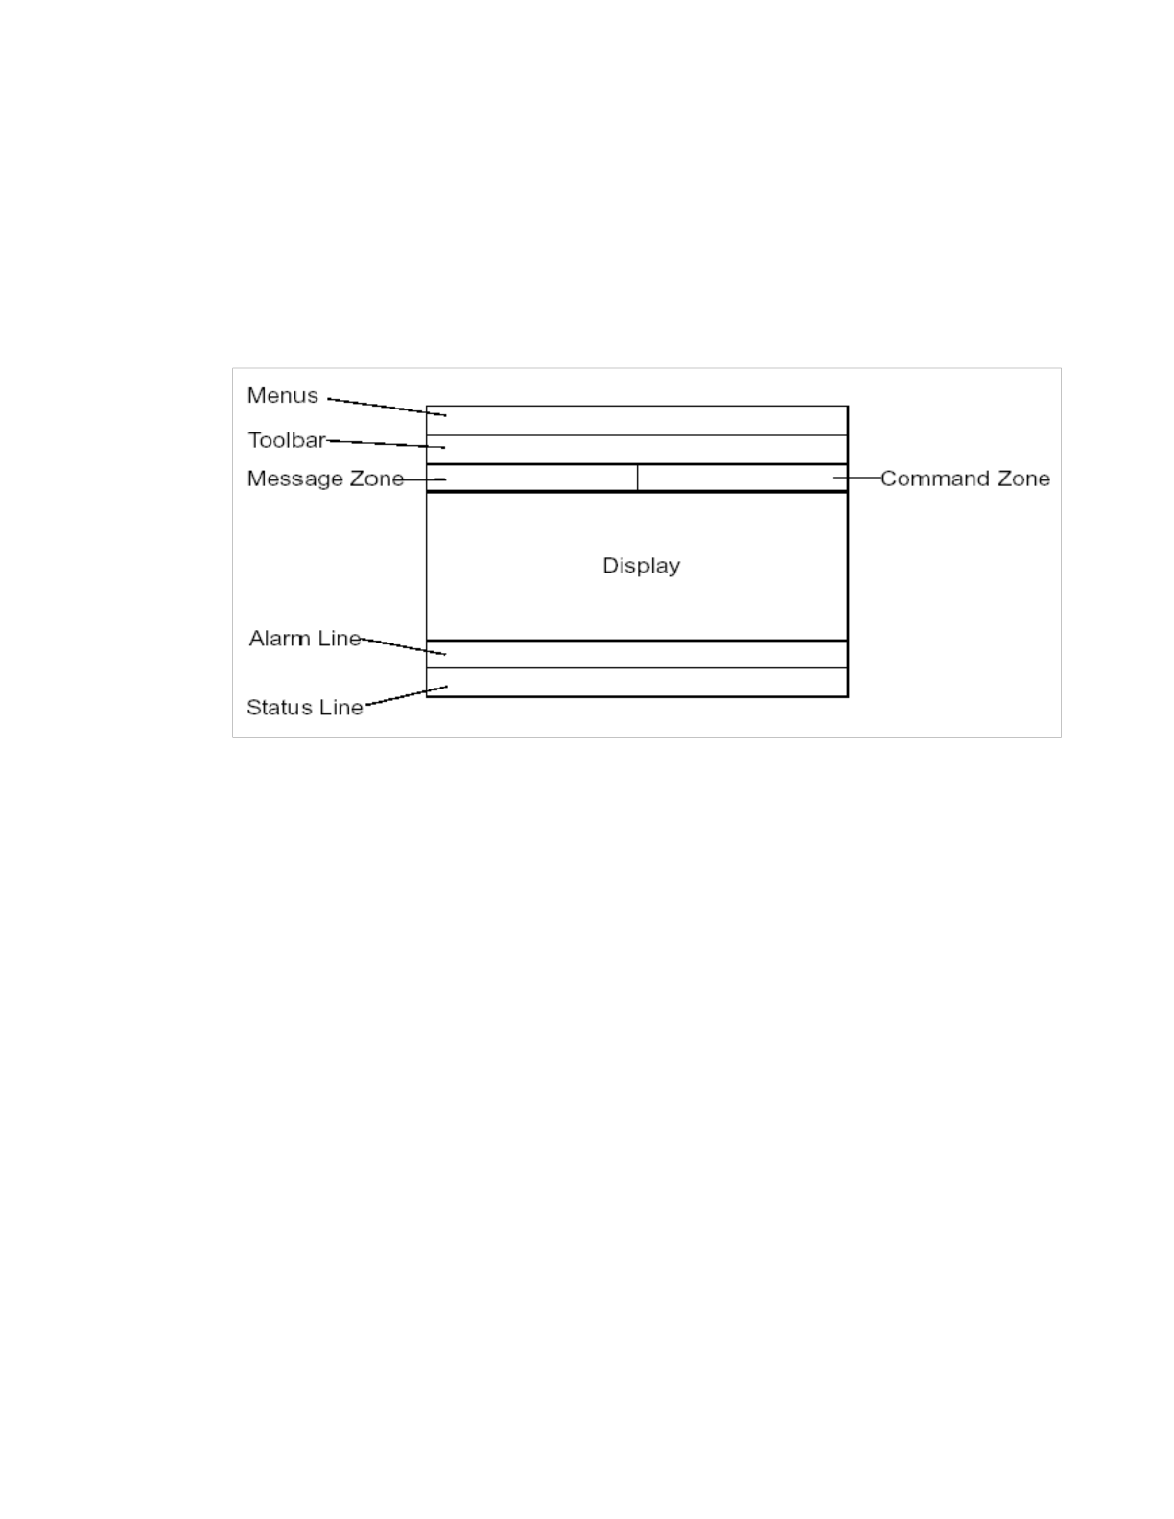
理解Station 的界面布局
Enterprise Buildings Integrator Operators Guide

当前的画面占用了Station 的绝大部分窗口，其它的部分或在画面的上部或在 画面的部。

图2-3 Station 的界面布局

窗口  Menus  Toolbar  Message Zone  Command Zone | 描述  和其它的软件一样，你可以在菜单中选择命 令。  例如：为了调用Event Summary ，你可以选择 菜单View  Events Event Summary .  点击在工具条上的按钮， 可以快速地进入需要频繁 调用的命令。  Station 显示一些说明性的消息在消息栏中， 例如： 如果你试图调用一个不存在的画面时，“The  display filexxxx was not found ”将出现在消息  栏上；命令栏是你输入命令的地方。

第 10 页

e你可以在画面上注意到有一些分散的对象，如：按钮、选择框、进度条等，这些就叫作显示对象。下面的表对一
致的情况下才起作用)。第30页EnterpriseBuildingsIntegratorOperat
入bye并且按回车<Enter>。第8页EnterpriseBuildingsIntegratorO
，下表对状态条从左到右进行了描述。第12页EnterpriseBuildingsIntegrator

Enterprise Buildings Integrator Operators Guide

第 11 页

e你可以在画面上注意到有一些分散的对象，如：按钮、选择框、进度条等，这些就叫作显示对象。下面的表对一
道等）提供了详细的情况。监视通道状态通道是一个物理的通讯连接，如：连接EBI服务器和控制器的总线。通
orsGuide一个控制点是你系统中一个详细的控制部分，例如：一个控制点可以是一台空调箱上的一个温度
rch(sysSearch)”是以名字命名的画面。要调用一个名为“primary”画面:1点击命令栏

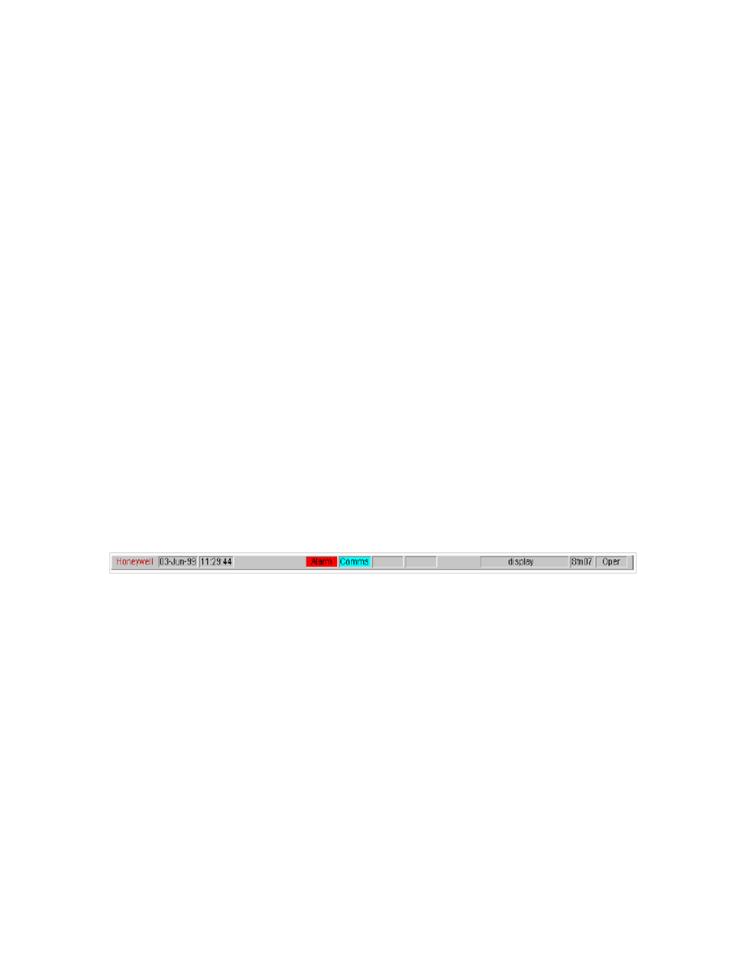
Enterprise Buildings Integrator Operators Guide

窗口  Display  Alarm Line  Status Line | 描述  每个画面就是一个分割的控制面板， 你可以通过它 监视和控制你的系统。  通常这儿显示没有被确认的报警消息  显示你的系统整体状态

理解状态条

状态条显示你的系统整体状态，下表对状态条从左到右进行了描述。

区域  日期和时间  报警  通信 | 描述  EBI 服务器当前的日期和时间  指出当前存不存在报警  黑色. 没有报警.  闪动的红色. 最少存在一个没有被确认的报警  红色 (没有闪动)。最少存在一个报警但是都已经被 确认过了  点击这个区域可以访问报警摘要画面。  显示当前服务器和其它设备（如通道、控制器等）的  通讯连接状态。  黑色. 通讯正常  闪动的青色. 最少存在一个没有被确认的通讯报警

第 12 页

特殊的菜单和画面。通过命令栏调用一个画面你可以通过在命令栏中输入你知道的画面的名字或数字来调用画面(
，它包括：一个ID，这在整个系统中是唯一的不能重复。一个描述性的名称，如：K1空调回风温度。当前状态
一些操作前，你应该先询问一下你的系统管理员。第2页EnterpriseBuildingsIntegr
或在系统菜单上鼠标左击SystemStatus然后在导航栏上单击Controllers（控制器）。图

Enterprise Buildings Integrator Operators Guide
青色 (没有闪动). 最少存在一个通讯报警但是都已 经被确认过了
点击这个区域可以访问系统状态摘要画面。

第 13 页

以上内容仅为本文档的试下载部分，为可阅读页数的一半内容。如要下载或阅读全文，请访问：https://d.book118.com/146211144201010034

